“Tinder即时通信系统设计与开发

**数据库(顶层)设计说明**

**版本：0.1**

编写： 徐传旭

校对： 陈子源

审核： 杜少恒

批准： 陈子源

**西北工业大学－Tinder项目开发小组**

**2019年7月**

**目 录**

1引言 3

1.1文档标识 3

1.2项目概述 3

1.3文档概述 3

1.4参考文档 4

2外部设计 5

2.1标识符和状态 5

2.2使用它的程序 5

2.3约定 5

2.4专门指导 5

3结构设计 6

3.1概念结构设计 6

3.2逻辑结构设计 6

3.3物理结构设计 7

4运用设计 8

4.1数据字典设计 8

4.2安全保密设计 9

# 1引言

## 1.1文档标识

中文名称：《数据库(顶层)设计说明》。

英文名称：“Database Design Documentation（DBDD）”。

文档版本：“0.1”。

文档编号：“NPUSS-Tinder-DBDD-0.1”。

## 1.2项目概述

本文档适用于“Tinder即时通信系统”项目（以下简称“Tinder项目”）的开发过程。Tinder项目由Tinder项目小组并负责实施，该项目标识号为“NPUSS-Tinder”，最终软件产品版本号为“1.0”，文档版本号根据迭代情况更新，最终版本号为1.0。

项目内容为：

为满足企业内部沟通交流和企业信息保密的需要，Tinder项目小组提出开发Tinder即时通信系统计划。该系统在满足基本的文字信息、文件传输、群聊天功能以外，为提高通信体验，还拥有视频通话、语音通话、位置共享等功能。

基于Java的平台无关性，该系统具有较高的适用性。

## 1.3文档概述

本文档依据国家标准[《GB/T 8567-2006计算机软件文档编制规范》](../../资料/GBT%208567-2006%20计算机软件文档编制规范.pdf)制定，属于技术文档，仅限于Tinder项目相关人员阅读。

本文档为了以后编码、测试以及维护阶段的后台数据的存储做准备。应用于系统开发前期，为后期数据库设计指引方向。。

## 1.4参考文档

* [《GB/T 8567-2006计算机软件文档编制规范》](../../资料/GBT%208567-2006%20计算机软件文档编制规范.pdf)，国家标准
* [《数据库设计说明书（GB8567——88）》](../../../../../../../数据库设计说明书（GB8567——88）.doc)，国家标准

# 2外部设计

## 2.1标识符和状态

group_user：表示群成员，包含其相关的属性，无主键、无外键，group_name不能为空。

group_message：表示群聊天消息,包含其相关的属性，无主键、外键，group_name不能为空。

user：表示用户，包含用户的相关属性，无主键、外键，user_name不能为空

user_message：表示用户间聊天消息，包含其相关属性，无主键、外键，fromusername、tousername不能为空

## 2.2使用它的程序

Tinder即时通信系统 - v0.1

## 2.3约定

1. 如无备注，所有字段都设置NOT NULL，并设置默认值；

3. 所有的数字类型字段，都必须设置一个默认值，并设为0；

4. 针对varchar类型字段的程序处理，请验证用户输入，不要超出其预设的长度；

## 2.4专门指导

*PostgreSQL: Documentation* -- https://www.postgresql.org/docs/。

# 3结构设计

## 3.1概念结构设计

ER图：

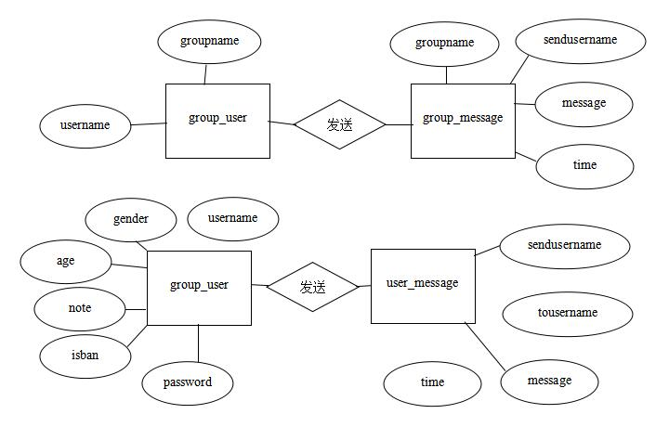

## 3.2逻辑结构设计

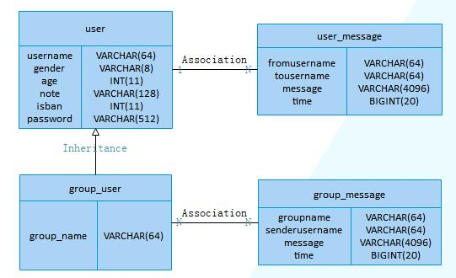

逻辑结构设计如上。

## 3.3物理结构设计

为了设计数据库的物理结构，设计人员必须充分了解所用DBMS的内部特征；充分了解数据系统的实际应用环境，特别是数据应用处理的频率和响应时间的要求；充分了解外存储设备的特性。数据库的物理结构设计大致包括：确定数据的存取方法、确定数据的存储结构。

物理结构设计阶段实现的是数据库系统的内模式，它的质量直接决定了整个系统的性能。因此在确定数据库的存储结构和存取方法之前，对数据库系统所支持的事务要进行仔细分析，获得优化数据库物理设计的参数。

在这里使用聚簇作为索引的查找方法。第一，能够大大提高按聚簇码进行查询的效率，降低查询速度。第二，聚簇的使用能够节省存储空间。

# 4运用设计

## 4.1数据字典设计

group_message:

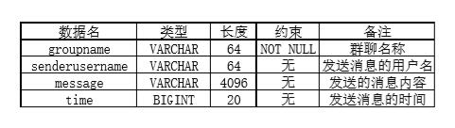

group_user:

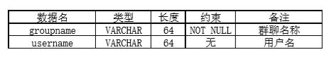

user:

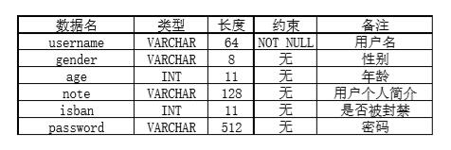

user_message：

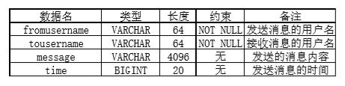

## 4.2安全保密设计

表信息

|  |  |
| --- | --- |
| 表名 | 权限 |
| group_message | 发送者、管理员、群成员 |
| group_user | 群用户、管理员 |
| user | 用户、管理员 |
| user_message | 发送用户、接收用户、管理员 |